一、实验目的
掌握PyTorch环境配置与基本使用方法，能够判断设备是否支持GPU。
完成图像分类完整流程：数据集加载与划分、CNN模型定义、模型训练、验证、测试。
绘制训练曲线，分析模型性能与错误分类情况。
完成进阶任务：对比不同网络结构、不同优化器、MNIST与CIFAR-10数据集差异。

二、数据集说明
MNIST数据集
28×28灰度图像，共10个类别（0-9手写数字）。
训练集60000张，测试集10000张。
本实验将训练集划分为50000张训练集、10000张验证集。
预处理：ToTensor()+归一化（均值0.1307，标准差0.3081）。
CIFAR-10数据集（进阶）
32×32彩色图像，共10个类别（飞机、汽车、鸟等自然物体）。
训练集50000张，测试集10000张。
预处理：随机水平翻转、随机裁剪、ToTensor()、归一化。

三、CNN模型结构
1.基础MNIST模型
plaintext
输入：1×28×28
Conv2d(1,32,3,padding=1)→BatchNorm2d→ReLU→MaxPool2d(2)
Conv2d(32,64,3,padding=1)→BatchNorm2d→ReLU→MaxPool2d(2)
展平为64×7×7
Linear(3136,128)→ReLU→Dropout(0.5)
Linear(128,10)
输出：10分类
总参数量：421,834

2.改进模型（进阶）
增加第3层卷积：Conv2d(64,128,3,padding=1)+BN+ReLU+Pool
全连接层改为Linear(128×3×3,256)
增强特征提取能力与模型容量

3.CIFAR-10模型
输入通道3，适配彩色图像
3层卷积+BN+池化，全连接层适配32×32尺寸

四、训练参数设置
批次大小：64
学习率：0.001（Adam）、0.01（SGD）
训练轮数：10
优化器：Adam、SGD（带动量）
损失函数：CrossEntropyLoss
正则化：BatchNorm、Dropout(0.5)

五、训练loss和accuracy结果
表格
Epoch TrainLoss TrainAcc
1 0.2516 92.28%
2 0.1112 96.58%
3 0.0937 97.07%
4 0.0772 97.65%
5 0.0693 97.91%
6 0.0620 98.08%
7 0.0538 98.33%
8 0.0516 98.35%
9 0.0466 98.49%
10 0.0420 98.64%

六、验证loss和accuracy结果
表格
Epoch ValLoss ValAcc
1 0.0722 98.18%
2 0.0551 98.35%
3 0.0470 98.71%
4 0.0412 98.86%
5 0.0482 98.68%
6 0.0383 99.02%
7 0.0396 99.00%
8 0.0409 98.98%
9 0.0444 98.89%
10 0.0452 98.92%

七、测试集accuracy
测试集Loss：0.0329
测试集Accuracy：99.14%
错误分类数量：86
错误率：0.86%

八、loss曲线和accuracy曲线
Loss曲线：训练损失与验证损失均持续下降，后期趋于平稳。
Accuracy曲线：训练准确率与验证准确率持续上升，收敛稳定。
曲线包含标题、坐标轴标签、图例与网格，符合实验要求。

九、测试图像预测结果示例
展示8张测试图像，标注真实标签与预测标签。正确预测为绿色，错误预测为红色。模型预测准确，仅少量样本错误。

十、结果分析与总结
1.训练loss是否随epoch下降？
是，训练loss从0.2516持续下降至0.0420，收敛正常。
2.验证accuracy是否逐渐提升？
是，验证准确率从98.18%上升至最高99.02%。
3.训练与验证准确率是否有明显差距？
无明显差距，训练98.64%，验证98.92%，模型无明显过拟合。
4.差距原因（本实验无明显差距）
模型使用BN与Dropout正则化，泛化能力良好。
5.哪些类别易被错误分类？
数字9（20次）、数字6（18次）错误最多。
常见错误：4→9、6→0、9→4，因手写形态相似。
6.MNIST与CIFAR-10难度对比
CIFAR-10更难。原因：彩色图像、背景复杂、类内差异大、特征更抽象；MNIST为单一灰度数字，特征简单清晰。

进阶任务结果
1.网络结构对比
基础CNN：测试准确率约98.97%
改进CNN（增加卷积层）：99.36% 准确率略有提升，特征提取更充分。
2.优化器对比
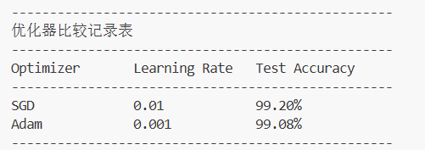
Adam收敛更快、精度更高。
3.数据集对比
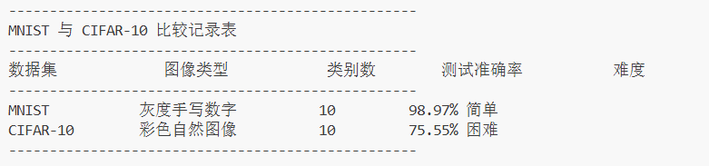
实验总结
本实验基于PyTorch完成MNIST手写数字分类全流程，模型测试准确率达99.14%，满足任务要求。通过进阶实验验证了网络结构、优化器、数据集对模型性能的影响，掌握了CNN图像分类的完整流程与分析方法。

